附件2
《企业综合模拟仿真实训》课程简介
【课程名称】企业综合模拟仿真实训
【适用专业】在校学习的三、四年级各专业本科学生
【课程类别】专业选修课或公共选修课
【上课人数】60—110人
【学时学分】64学时，4学分
【课程教材或指导书】《企业综合模拟仿真实训》实验指导书
【开课时间】2014年5月23日—30日（包括周六、周日，共8天，每天8课时）

- 课程内容简介
本课程以现代企业运营为核心，在企业经营过程中与现代服务业相关部门（如工商、税务、海关、银行、保险、审计、咨询等）发生的业务联系与经济往来为模拟对象，具体模拟仿真现代服务业的真实环境，为经济、管理或其他相关专业学生搭建现代服务业实习大平台。实现具有不同专业背景的学生在学习完各专业课程之后，走向工作岗位之前有一个全面触摸以现代服务业为主的核心业务环节和功能的机会，并通过企业业务流程模拟竞争，使学生在企业真实的业务流与信息流中体会现代企业经营与现代服务业的内在联系。通过知识的构建与反馈，使各专业更多学生的专业知识得以融会贯通，从而获得对现代企业经营的更深层次的认识，为走向社会做好知识技能与心理准备。
《企业综合模拟仿真实训》课程，首次实现了由课程级实验向跨专业综合实训的突破,在一些学校已经列入了教学计划。该平台模拟的岗位包括生产制造型企业等核心企业及工商局、税务局、商业银行、会计事务所、第三方物流企业、招投标中心、国际货贷等外围服务企业。学生通过模拟企业设立、产品决策、市场决策、销售决策和管理决策及模拟与工商局、税务局、第三方物流企业、劳动关系、人力资源、社会工作、模拟法庭等业务往来，较好地将理论知识和企业实操业务结合起来，有利于培养学生的综合实践能力和经营管理能力，并通过实验，达到岗前实训的目的。
为了提供更加接近真实的企业经营环境，实验的内容主体应尽可能涵盖现实市场环境中的各种机构和岗位（如图1所示）。从整体上来看可分为主体企业和外部服务机构两大部分。主体企业由若干个同属一个行业或不同行业的生产制造企业组成，它们所处的市场经济环境完全相同，每一家制造企业在企业经营运作过程中做出的决策不同，导致最终的经营业绩不同，它们彼此之间是竞争关系。外部服务机构则通过交易活动和市场管理活动与生产制造企业发生联系。同时，在实验环境搭建方面尽可能地仿真真实的企业办公室或政府机构的办事大厅等，设置相应的实验场景，力求让学生有置身于实际企业和市场环境中的体验感，使其真正成为实验的主体，激发其创新创业的意识，提高其专业知识应用能力、业务处理能力、交际沟通能力和组织协调能力等。
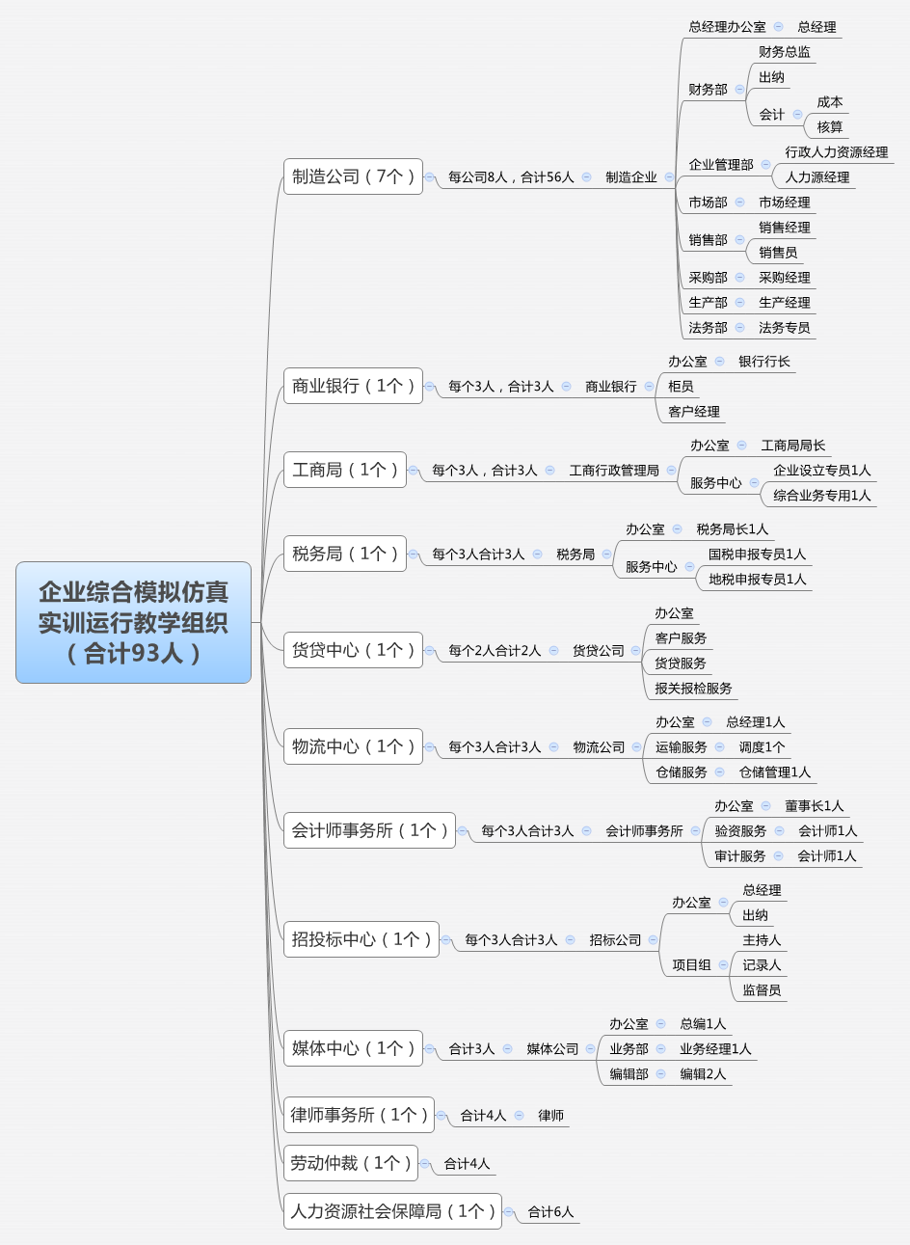
图1 《企业综合模拟仿真实训》课程的各种机构和岗位
- 课程教学安排
《企业综合模拟仿真实训》课程教学安排
日期 | 课内时间 | 备注
第一天 | - 召开企业综合模拟仿真实训动员会  - 竞选实习负责人  - 现场招聘会（接投递简历，组织初试）面试（公司复试，签订劳动合同）  - 公司筹备（进驻办公室、安排工位、领用办公用品、布置公司） | 负责人评定、发放聘书；  负责人准备工作、寻找人力资源经理，参与现场招聘；  招聘广告制作，面试复试通知，员工劳动合同；  办公表格，案例样表。
第二天 | - 实习规则介绍  - 工作流程与岗位培训  - 公司启动（机构职能、章程、业务流程、LOGO、经营理念、工作制度等）  - 熟悉软件操作，管理授权分工  - 公司注册登记（工商核名、工商登记、税务登记、银行开户、验资）  - 制定发展战略、竞争分析 | 工作环境、基本情况、经营宣讲、成果  营业执照登记证及相关业务单据展示
第三天 | - 第一季度业务开展  - 第一季度企业或机构总结  - 下一季度计划 | 根据各企业或机构开展业务，具体内容参照指导手册
第四天 | - 第二季度业务开展  - 第二季度企业或机构总结  - 下一季度计划  - 第三季度业务开展  - 第三季度企业或机构总结  - 下一季度计划
第五天 | - 第四季度业务开展  - 第四季度企业或机构总结  - 机构轮换调整
第六天 | 1. 第一季度业务开展  2. 第一季度企业或机构总结  3. 下一季度计划  4. 第二季度业务开展  5. 第二季度企业或机构总结  6. 下一季度计划
第七天 | 1. 第三季度业务开展  2. 第三季度企业或机构总结  3. 下一季度计划  4. 第四季度业务开展  5. 第四季度企业或机构总结  6. 年度处理与工作总结
第八天 | 实习总结会 | 学生代表、教师总结座谈  优秀企业与优秀个人评选  颁发优秀企业、优秀个人证书
- 课程实验大纲
实验一：制造业经营模拟业务驱动系统功能实训
制造业经营模拟业务驱动子系统的功能主要由经营数据模型和经营业务模拟两大部分组成。经营数据模型是建立一套经营规则和在规则下的数据流转控制功能。经营业务模拟主要模拟采购、生产、销售、财务、行政、市场6个部门业务功能。具体业务包括：产区建设、生产线管理、产品质量管理、采购管理、市场开拓、市场投资、人力资源管理、信息化、企业资质、销售竟单、投标、贷款等。
实验二：工商局窗口业务模拟系统功能实训
工商局窗口业务模拟系统的功能包括企业登记、企业年检、监督投诉三个模块。系统由核心企业和工商局两个角色，进行互动完成业务模拟训练。
实验三：税务局窗口业务模拟系统功能实训
税务局窗口业务模拟系统的功能包括行政审批和纳税申报两大模块，另外还有纳税辅导和纳税法规两个辅助模块。每个模块下又各自拥有多个功能。
实验四：银行窗口业务模拟系统功能实训
银行窗口业务模拟系统的功能包括开户、贷款管理、询证函、国际结算、代收代缴等功能模块。
实验五：会计师事务所业务模拟系统功能实训
会计师事务所业务模拟系统的功能包括：审计、验资等模块。
实验六：招投标中心业务模拟系统功能实训
招投标中心业务模拟系统根据用户类似不同划分为三类，分别是招标方、投标方及招投标服务公司。系统的功能包括：信息公告、招标申请委托、招标管理、投标管理、合同管理等。
实验七：国际货代公司业务模拟系统功能实训
国际货代公司业务模拟系统的功能主要包括：货代业务操作、运价船期、货代知识和最新法规等功能。
实验八：律师事务所业务模拟实训
律师事务所业务模拟系统的功能主要包括：企业经营法律常识咨询、服务机构法律顾问、经济纠纷咨询调节等功能。
实验九：媒体业务模拟实训
媒体业务模拟系统的功能主要包括：新闻采访、专题制作、编辑出版等。
实验十：特色模块模拟实训
特色模块模拟主要包括：劳动法庭业务模拟、劳动仲裁业务模拟和人力资源社会保障局业务模拟。

